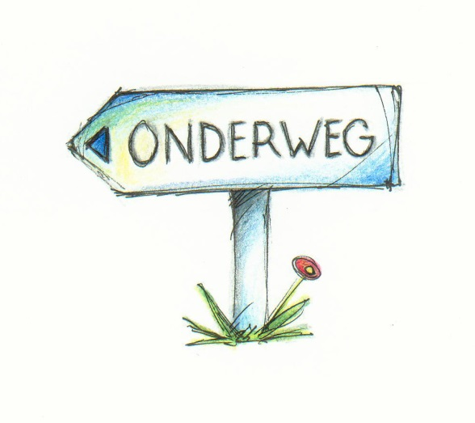Naam: …………………………………………………… Datum: ……/… / 20…



**TOETS WO Focusthema 1** 

**Onderweg in de wereld van vroeger**

**(open boek)** 

1. **In welke periode moet je dit plaatsen. Geef de passende naam.**

**…/4**

|  |  |  |  |
| --- | --- | --- | --- |
| De postkoets dokkert voorbij (op de kasseien).  De vier paarden haperen bijna aan de twee dragers van een draagstoel. | ‘Pfff, even rusten!’, zegt Marcus. Nog tien mijl te gaan en we zijn in de volgende stad. Gelukkig is het makkelijk reizen langs de heerbaan. | ‘Help, de Noormannen komen eraan! Laat vallen wat je vasthebt en vlucht naar de waterburcht!’ | ‘De vlucht van 08.25 uur met bestemming New York heeft twee uur vertraging. De passagiers kunnen nu al hun bagage inchecken.’ |
| …………………………….  ……………………………. | ……………………………  …………………………… | ……………………………...  ……………………………... | ……………………………...  ……………………………... |

1. **Geef de best passende uitleg of het juiste antwoord. Kruis aan.**

**…/5**

• Waarom verhuisden in de 19de eeuw zo veel arme mensen van het platteland

naar de stad?

□ Ze zochten werk in de vele fabrieken in en rond de stad.

□ Ze wilden beter wonen en zochten een huisje in een beluik.

□ Ze hadden genoeg van het leven op het platteland en wilden iets anders.

• Waarom was het brandgevaar groot in een middeleeuwse stad?

□ ’s Nachts liet men op straat fakkels branden om alles te verlichten.

□ De huizen waren gemaakt van hout en stro en stonden heel dicht bij elkaar.

□ Op iedere straathoek ontstak men vuren om er zich aan te warmen.

• Wonen is nu een mensenrecht. Wat betekent dat?

□ Dat iedereen in de wereld een goede woning heeft.

□ Dat iedereen in de wereld zo veel mogelijk luxe moet hebben in zijn huis.

□ Dat iedereen in de wereld in een goede woning zou moeten kunnen wonen.

• Waarom was het gevaar voor ziektes in het oude Rome groot?

□ De stad was vies en vuil en ongedierte was er een echte plaag.

□ Er stroomde een vervuilde rivier door de stad.

□ Er kwamen veel vreemde reizigers de stad binnen.

• Waarom kozen de vorsten tussen 1500 en 1800 voor luxueuze paleizen in plaats van sterke burchten?

□ Ze wisten niet wat te doen met hun geld.

□ Burchten bleven niet lager overeind door de uitvinding van het buskruit, kanonnen

en vuurwapens.

□ Dat is een betere plaats voor de prachtige meubels, wandtapijten, schilderijen,

luchters en beelden. In de burcht is het koud en kil.

1. 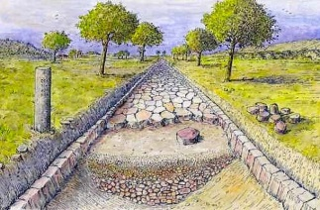**Rangschik van vroeger naar nu. (nummer)**

**…/6**

|  |  |  |  |
| --- | --- | --- | --- |
| …… | loopfiets en de Hoge Bi | …… | Noormannen |
| …… | TGV | …… | de uitvinding van het wiel |
| …… | het karveel en het kompas zorgt voor de ontdekking van Amerika | …… | een Romeins badhuis |

1. **Oorzaak – gevolg: wat gebeurde erna? Zeg het met je eigen woorden.**

**…/3**

* Rond de burcht komen meer en meer mensen wonen op zoek naar werk en veiligheid. En dan?

………………………………………………………………………………………………………………….

………………………………………………………………………………………………………………….

………………………………………………………………………………………………………………….

* Meer en meer mensen kunnen een auto kopen. En dan?

………………………………………………………………………………………………………………….

………………………………………………………………………………………………………………….

* James Watt vindt in 1765 de eerste stoommachine uit. En dan?

………………………………………………………………………………………………………………….

………………………………………………………………………………………………………………….

………………………………………………………………………………………………………………….

|  |  |
| --- | --- |
| Ik denk dat ik voor mijn toets **…… /18** zal behalen.  Ik vind dat: | Dit wil ik over de toets vertellen:  ……………………………………………………………………  …………………………………………………………………… |
| Je behaalde **…… /18** op je toets.  De juf vindt dat voor jou: | De juf geeft je de volgende tips:  ……………………………………………………………………  ……………………………………………………………………  ……………………………………………………………………  …………………………………………………………………… |